Fecha de Solicitud: Abril 17 de 2017

Nombre del solicitante:  Marcela González Alfonso | identificación del área solicitante: Departamento de Operaciones DOP | Teléfono- extensión:  468 3000 ext. 2562 | Aplicativo: (si aplica)  COBIS
Nombre del requerimiento:  FORMATOS DE LEY  “CIRCULAR REGLAMENTARIA DODM-144 REPORTE DIARIO DE DERIVADOS” |  | clasificación  tema de ley : si X no  Circular externa DODM-144, última actualización marzo de 2016 – emitida por el Banco de la República

Objetivo: Automatizar la generación del formato DODM 144 desde COBIS, dado que la extracción de la información es manual.
Participantes:  DOP – Administración y Seguimiento | Que temas se asocian o son prerrequisito o influyen en la elaboración del requerimiento a solucionar.  Interfaz de cargue automático de operaciones – SET-FX
Entradas:
Corresponden a las operaciones NDF OTC y NDF – CRCC que se negocien con contrapartes locales y Off-shore a diario
Salidas:
Corresponde a un archivo plano con la información a remitir al Banco de la Republica.

justificación del requerimiento: Minimizar los riesgos operativos existentes al momento de preparar la información a remitir al Banco de la Republica diariamente sobre las operaciones NDF OTC y NDF – CRCC que se negocien con contrapartes locales y Off-shore a diario, originados por la digitación y/o transcripción de información manualmente.

detalle del requerimiento:
La circular reglamentaria DODM-144 emitida por el Banco de la República, reglamenta la Resolución Externa 8 de 2000, en lo relacionado con operaciones de derivados y solicita el suministro de información de las operaciones de derivados que los IMC efectúan con agentes autorizados, residentes y otros IMC, con periodicidad diaria.

Para tal fin, el Banco de la República ha diseñado una plantilla en Excel, que contiene 19 hojas, cada una de ellas solicita información relativa a un producto de derivados determinado.

Bancoldex actualmente debe reportar solamente los siguientes productos:
- Forwards peso – dólar.
- Swaps peso – dólar (las operaciones cuentan con un campo de observación en COBIS que indica tipo de operación “SWAP”, las que indican “SWAP” y son de Cámara de Riesgo Central de Contrapartes se deben reportar como un “OUTRIGHT” ).

Las características a considerar para producir el informe son las siguientes:
- La periodicidad de transmisión de este formato es diaria.
- Las monedas autorizadas como subyacentes para la negociación de los derivados son las previstas en el artículo 72 de la Resolución Externa 8 de 2000, no obstante, en este momento Bancóldex solamente opera en el mercado peso - dólar.
- Existe una clasificación por actividad económica, la cual debe ser parametrizable en el evento en que las actividades se modifiquen, eliminen o se incorporen nuevas, por lo que se requiere crear una tabla para tal fin.
- El informe debe ser generado durante el proceso de cierre, dado que se remite la información de las operaciones de derivados negociadas por la DTE durante el día.

A continuación detallaremos la información a mapear en el informe:

Encabezado: esta información corresponde a la identificación de Bancoldex y es un encabezado fijo:

Entidad: Bancoldex – Banco de Comercio Exterior de Colombia
NIT: 800149923-6
Código: 031
Para las operaciones que se pactan en Bancoldex se debe diligenciar las siguientes hojas:

- Hoja de operaciones forward peso – dólar
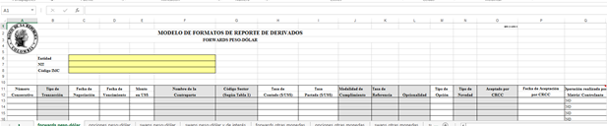

Cuerpo del formato, información común a los dos formatos: Para la extracción de la información, se deben tener en cuenta los campos que detallaremos a continuación y que se encuentran en COBIS:

Número consecutivo:
- Operaciones forward: Este número es asignado por el emisor dado que es un número único para las dos contrapartes que intervienen en la operación sobre el cual pueden realizarse modificaciones o novedades posteriores al reporte, por lo que se hace necesario habilitar un campo de captura en la operación en la que se pueda actualizar este consecutivo.

- Operaciones Swap: El número consecutivo será asignado por el obligado a reportar la Operación, en este caso para las operaciones SWAP peso – dólar, el consecutivo es asignado por Bancóldex. Este consecutivo es controlado manualmente razón por la cual debe crearse un control automático que inicie en el último número reportado al emisor y a partir del cual debe seguirse asignando a las nuevas operaciones negociadas por la Tesorería.

Tipo de Transacción
En esta columna se debe seleccionar el tipo de operación pactada ya sea compra (C) o de venta (V).

Fecha de negociación:
En esta columna se debe ingresar la fecha de negociación del forward.

Fecha de vencimiento:
En esta columna se debe ingresar la fecha de vencimiento del forward.

Monto
En esta columna se debe ingresar el monto negociado de la operación, expresado en dólares de los Estados Unidos (USD), el cual corresponde al campo monto negociado.

Nombre y NIT de la contraparte
Para el reporte de este campo debe estar concatenado el nombre y el NIT en un solo campo.

Código del Sector
Esta columna debe diligenciarse con la lista de actividades económicas con sus respectivos códigos que se encuentra en el anexo C.R.DODM144. Para ello se debe crear una tabla paramétrica que permita adicionar, modificar o eliminar actividades.

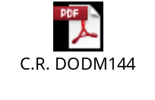
Tasa de contado:
En esta columna se debe reportar la tasa de contado del momento en que se cierra la negociación. Esta tasa se captura en COBIS para determinar la tasa del forward , en cobis es la Tasa Spot
Tasa pactada:
En esta columna se debe reportar la tasa de negociación del forward, en cobis es la Tasa Negociada.

Modalidad de cumplimiento:
En esta columna se debe seleccionar de la lista desplegable la forma como se realizará la liquidación del contrato (cumplimiento financiero: NDF, o cumplimiento efectivo: DF). Los negocios realizados en Bancóldex corresponden a Forward NDF es decir de cumplimiento financiero.

Tasa de referencia:
Se define como la tasa de cambio de mercado, convenida entre las partes, con el fin de ser utilizada para la liquidación de los contratos cuyo cumplimiento es financiero (NDF). Para el caso de Bancóldex, la tasa de referencia es la TRM del mercado, sin embargo se debe dejar la opción de poder parametrizar más tasas por lo que debe utilizarse una tabla parametrizable.

Opcionalidad

En la columna "Opcionalidad" debe registrar si la operación tiene o no algún tipo de opción implícita en el contrato. Para el caso de Bancóldex este campo se diligencia SI o NO, este campo debe tener lista de opciones.

Tipo de opcionalidad

En este campo se debe dejar la opción de poder parametrizar los tipos de “Opciones” que pueda trabajar Bancoldex para lo que debe utilizarse una tabla parametrizable.

Tipo de Novedad
En esta columna, debe seleccionar la novedad sobre la operación que se está reportando clasificándolas en Inicial (I), Modificación (M) o Errores de Digitación (E). Es obligatorio diligenciar este campo. Esta clasificación corresponderá a los siguientes eventos:

- Inicial (I): siempre que la operación reportada sea nueva.
- Modificación (M): cuando una operación sea novada (por cambio de aceptado por CRCC de NO a SI y fecha de aceptación por CRCC) o cuando presenten una cancelación anticipada (cambio de la fecha de vencimiento), informando los cambios a las condiciones financieras del contrato.
- Error de digitación (E): Este tipo de error no debería presentarse, dado que el formato se está automatizando.

Aceptado por CRCC:

Esta columna se diligencia informado SI: cuando la operación ha sido aceptada por la Cámara de Riesgo Central de Contraparte (corresponde a los forward clasificados en Cobis bajo producto 21) y NO: cuando la operación es OTC (corresponde a los forward clasificados en Cobis bajo el producto 19). También debe ser reportado cuando existe una novación, momento en el cual se reportará la modificación del contrato indicando el número consecutivo asignado por el Banco de la República, y remitiendo toda la información del contrato además de la condición de aceptación por CRCC.

Operación realizada por Matriz / controlante:
Esta columna sólo debe ser diligenciada por las entidades cuyas operaciones hayan sido realizadas por su casa matriz o controlante, pero cuyas pérdidas o ganancias se encuentren a su cargo. (NO por defecto).

- Hoja de operaciones SWAP peso – dólar

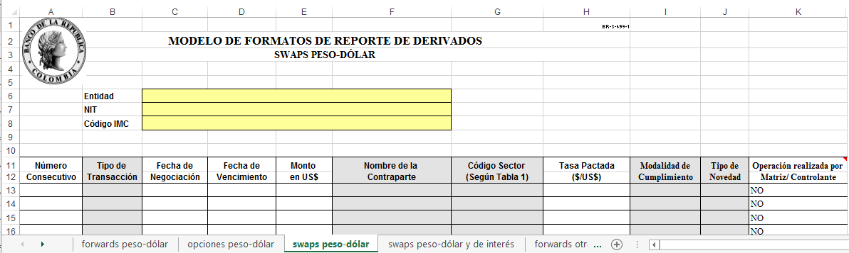

Estas operaciones presentan una particularidad y es que en el aplicativo no son capturadas como operaciones SWAP, no obstante en su momento de negociación si se genera esta figura dado que hay un intercambio de flujos entre dos transacciones capturadas independientes en el aplicativo: una operación de contado T0 y una operación forward.

El DOP identifica esta operación dado que en las observaciones de la operación FWD se indica que es una operación SWAP, aunque no se vincula de manera puntual con la operación spot. Es de aclarar que aplica para operaciones forward OTC (producto 19), pues a través de CRCC no se encuentra implementada la compensación de derivados SWAP.

En este orden de ideas, esta hoja está compuesta por dos insumos: una operación FWD (producto 19) y una operación SPOT sobre las cuales es necesario realizar el reporte. Para que se cumpla con la configuración de una operación SWAP para este reporte, es necesario que la operación tanto en el spot como en el forward se realicen con la misma contraparte, la tasa de contado de la operación Forward corresponde a la tasa de negociación de la operación spot y sus naturalezas (tipo de transacción) son contrarias, es decir una es de compra y otra es de venta.

Número consecutivo:

El número consecutivo será asignado por el obligado a reportar la Operación, en este caso para las operaciones SWAP peso – dólar, el consecutivo es asignado por Bancóldex. Este consecutivo es controlado manualmente razón por la cual debe crearse un control automático que inicie en el último número reportado al emisor y a partir del cual debe seguirse asignando a las nuevas operaciones negociadas por la Tesorería.

Tipo de Transacción
En esta columna se debe seleccionar el tipo de operación, en el caso de las operaciones SWAP peso – dólar se debe mapear el tipo de operación de origen de la operación y en la operación de divisas se toma el tipo contrario de operación, ejemplo si el SWAP es de compra la operación de divisas debe ser reportada como venta.

Fecha de negociación:
En esta columna se debe ingresar la fecha de negociación del forward y de la operación spot, que son la misma.

Fecha de vencimiento:
En esta columna se debe ingresar la fecha de vencimiento, así: para la de la operacion SWAP peso – dólar,
se incluye la fecha de vencimiento del forward. Para la operación spot es la misma fecha de negociación.

Monto:
En esta columna se debe reportar el monto negociado, para el caso de las dos operaciones SWAP peso – dólar y spot es el mismo monto.

Tasa pactada:
En esta columna se debe reportar la tasa de negociación SWAP peso – dólar y para la operación spot es la tasa pactada, la cual corresponde a la tasa spot del forward.

Modalidad de cumplimiento:
Para las operaciones Forward, el cumplimiento es NDF.
Para la operación spot, el cumplimiento es DF.

Operación realizada por Matriz / controlante:
Esta columna sólo debe ser diligenciada por las entidades cuyas operaciones hayan sido realizadas por su casa matriz o controlante, pero cuyas pérdidas o ganancias se encuentren a su cargo. (NO por defecto).

Anexos y ejemplos:


